Shrnutí „Studie proveditelnosti na realizace zařízení k využívání zbytkových směsných odpadů na území Olomouckého kraje
- Úvod
Spolek Odpady Olomouckého kraje, z.s. („Spolek“) byl založen 30. června 2015. Členy Spolku je v současnosti přímo či zprostředkovaně prostřednictvím mikroregionů 148 obcí, Olomoucký kraj („OK“) a jedna fyzická osoba. Účelem Spolku je vytvořit podmínky pro předcházení vzniku odpadu a zajištění efektivního nakládání s komunálním odpadem členů spolku v souladu s legislativou České republiky, kdy vlastníky odpadu jsou obce. Spolek se v rámci své činnosti zabývá mimo jiné problematikou možností realizace zařízení k využívání zbytkových směsných komunálních odpadů („Zařízení“) na území OK v návaznosti na stanovený zákaz skládkování směsných komunálních odpadů od 1. 1. 2024 dle platného zákona o odpadech, jakož i připravovaného nového zákona o odpadech.
Současný stav nakládání se zbytkovým směsným komunálním odpadem („SKO“) v OK je určen vysokou mírou skládkování a energetickým využíváním části SKO v SAKO Brno. V SAKO Brno bylo v roce 2015 využito méně jak 10 % SKO z OK při 93 % využití maximální kapacity ZEVO, která činí 248 000 tun odpadu ročně. Dosavadní stav není udržitelný a od roku 2024, s ohledem na zákaz skládkování směsného komunálního odpadu, ani právně možný.
Za tímto účelem si Spolek zadal vypracování studie, jejím cílem bylo posoudit možnosti a navrhnout způsob, jakým by bylo možné zajistit realizaci Zařízení na využívání zbytkových směsných komunálních odpadů (SKO) na území OK s předpokladem, že Zařízení bude primárně zpracovávat odpady od členů Spolku, obcí OK, případně jakým způsobem zajistit využívání zbytkových směsných komunálních odpadů vznikajících na území OK („Projekt“).
Jakkoliv se může rok 2024 zdát vzdálený s ohledem na složitost procesu, délky trvání zadávacího řízení na dodavatele Projektu, délku případných povolovacích řízení a výstavbu případného Zařízení, je nezbytné zahájit přípravu a realizaci Projektu okamžitě.
Na základě závěrů a doporučení studie bylo správní radou Spolku rozhodnuto o dalším postupu v Projektu a zahájení realizace přípravných kroků k realizaci Projektu. S ohledem na význam Projektu pro města a obce v OK je nezbytná součinnost jednotlivých členských obcí Spolku a OK při realizaci těchto dalších kroků včetně přijetí příslušných rozhodnutí na úrovni zastupitelstev členských měst a obcí a OK. Za tímto účelem níže shrnujeme základní parametry navrženého Projektu, jakož i návrh dalších kroků, které je nezbytné schválit na valné hromadě Spolku a v zastupitelstvech příslušných členských obcí a OK.

- Projekt
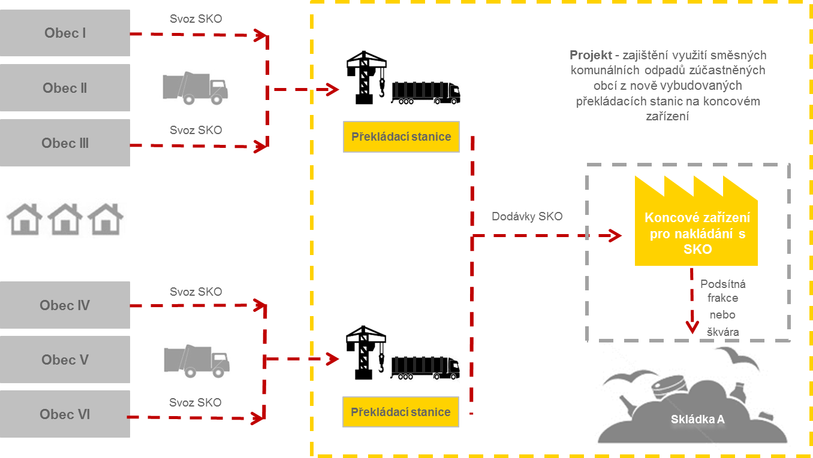

Překládací stanice a Zařízení
Stávající síť pro nakládání s odpady se sestává primárně ze skládek s krátkými vzdálenostmi přepravy z obcí na nejbližší skládku. Svoz odpadu na překládací stanice a následná přeprava odpadu ke koncovému Zařízení představuje zásadní změnu oproti současnému stavu. Vybudování překládacích stanic je klíčovým předpokladem pro ekonomicky udržitelné odpadové hospodářství v OK po roce 2024. V současnosti je plánována výstavba sítě sedmi překladišť, které jsou navrženy v lokalitách Olomouc, Přerov, Prostějov, Hranice (případně Lipník), Medlov, Zábřeh a Jeseník. Vybudování sítě adekvátních překladišť odpadu je jednou z podstatných podmínek při realizaci Projektu.
Spolek, ani jeho členské obce v tuto chvíli nedisponují žádným Zařízením pro využití SKO, ani žádnou lokalitou, kde by bylo možné realizovat výstavbu Zařízení na využití SKO. Toto Zařízení bude muset zajistit v rámci Projektu Dodavatel, ať již výstavbou nového Zařízení, nebo využitím stávajících Zařízení mimo území OK.

Délka trvání Projektu
Předpokládá se, že délka smluvního vztahu bude výstupem jednání v rámci soutěžního dialogu v rámci očekávaného rozpětí 15-30 let s tím, že horizont bude 15 let trvání provozní fáze. Délka projektu musí být dostatečná pro splacení investice s tím, že začátek provozní fáze je počítán od 1. 1. 2024.

Množství odpadu pro Projekt
Množství SKO pro Projekt je očekáváno ve výši 100 000 tun ročně. Finální množství SKO pro Projekt musí být založeno na objemu SKO, který se obce a města zaváží do Projektu smluvně předat po dobu trvání projektové smlouvy. Smluvně převzatá povinnost jednotlivých měst a obcí nebude postavena na minimálním množství dodaného SKO, ale bude spočívat v závazku likvidovat v rámci Projektu veškerý zbytkový směsný komunální odpad (SKO).

Dopad Projektu do nákladů obce na odpadové hospodářství
Průměrné náklady obcí na celé odpadové hospodářství byly v ČR v roce 2014 ve výši 912 Kč/obyvatel/rok. Náklady na svoz a likvidaci SKO tvoří 523 Kč/obyvatel/rok. Základ výsledné ceny pro obce bude složen:
- z přeložení a převozu odpadu z překladiště, která dle volby lokality v rámci OK může být pod 200 Kč/t SKO,
- a dle ceny za využití v Zařízení, která závisí na zvolené technologii zpracování SKO.
Při Poplatku na bráně včetně přepravy z překladiště na Zařízení ve výši 2 000 Kč/t SKO by došlo ke zvýšení nákladů na odpadové hospodářství obcí o 19 % při zajištění nesrovnatelně environmentálně vyššího způsobu nakládání se SKO. Celkové průměrné náklady obcí na odpadové hospodářství by dosahovaly výše pod 1090 Kč/obyvatele/rok, tedy by došlo ke zvýšení nákladů na obyvatele pod 180 Kč/obyvatele/rok, tj. cca 15 Kč/měsíčně. Výsledná cena bude zjištěna až v otevřeném výběrovém řízení, které zajistí nejlepší možnou cenu pro členy Spolku.

zvažované varianty organizačního zajištění Projektu
V rámci studie byly vymezeny organizační varianty realizace z hlediska technické / provozní / ekonomické výhodnosti při použití kritéria efektu vynaložených prostředků.
Byly identifikovány následující tři varianty:
- Tradiční veřejná zakázka (tj. komplexní realizace projektu včetně financování veřejným sektorem).
- Smluvní partnerství se soukromým sektorem ve variantě DBFO (Model Navrhni, Postav, Financuj a Provozuj)
- Varianta a příslušný finanční model vychází z předpokladu, že výstavba a provoz předmětného Zařízení jsou v optimální míře zajištěny soukromým partnerem, který za své investice očekává určitou míru výnosnosti.
- Dodavatel zajišťuje pozemek pro výstavbu Zařízení a z části nese smluvně dohodnutá rizika spojená s případným zpožděním při zajištění příslušných povolení výstavby. Dodavatel nese rizika překročení doby výstavby, resp. překročení rozpočtu.
- Dodavatel zajišťuje veškeré financování výstavby i provozu, náklady spojené s financováním jsou Dodavateli kompenzovány Zadavatelem v rámci Platebního mechanismu (projektové financování je předpokladem zpracovaného finančního modelu).
- Předpokládáme smluvní garanci zajištění dodávek SKO a garanci Zadavatele při možné variabilitě odběru výstupů Zařízení (podle typu výstupu zajištěno formou garantovaných plateb Platebního mechanismu) po celou dobu Projektu (min. po dobu financování bankou).
- Smluvní partnerství se soukromým sektorem ve variantě Služby
- Podstatnou charakteristikou tohoto způsobu řešení je zaměření této varianty nikoliv na pořízení konkrétního Zařízení a definování požadavků Zadavatele na toto Zařízení, ale dlouhodobé smluvní zajištění služby efektivního nakládání s SKO členů Spolku, a to subjektem privátního sektoru na jeho vlastním Zařízení (existujícím, případně pořízeným v rámci Projektu), v souladu se stanovenými požadavky Zadavatele pro tuto službu na základě stanovených podmínek zadávacího řízení pro Projekt.
- Tato varianta je ze své podstaty technologicky neutrální, umožňuje Dodavateli nabídnout jakoukoli technologii, ovšem při splnění kritérií, které budou vymezeny Zadavatelem. Podstatným a základním kritériem je výše jednotkové ceny, účtovaná Dodavatelem na stanoveném rozhraní Projektu.
Organizační varianty byly hodnoceny z pohledu finanční dostupnosti, hodnoty za peníze a dluhového zatížení. Na základě výše uvedeného posouzení a při zohlednění projektových rizik se jako nejvhodnější způsob realizace jeví: VARIANTA C.
V případě, že pro zajištění služby bude nezbytné vybudovat koncové Zařízení, pak ve variantě B i C bude vlastníkem Zařízení Dodavatel, a to s ohledem na předpokládanou dobu životnosti a skutečnost, že nejsou v současnosti zajištěny ze strany Zadavatele pozemky pro realizaci Zařízení.
Zadání Projektu bude technologicky neutrální a mělo by být předmětem návrhu řešení ze strany uchazečů stejně jako doba trvání Projektu.
Princip vnitřní solidarity bude zajištěn jednotnou cenou na všech překladištích odpadu pro všechny členy Spolku.

Návrh budoucího uspořádání vztahů
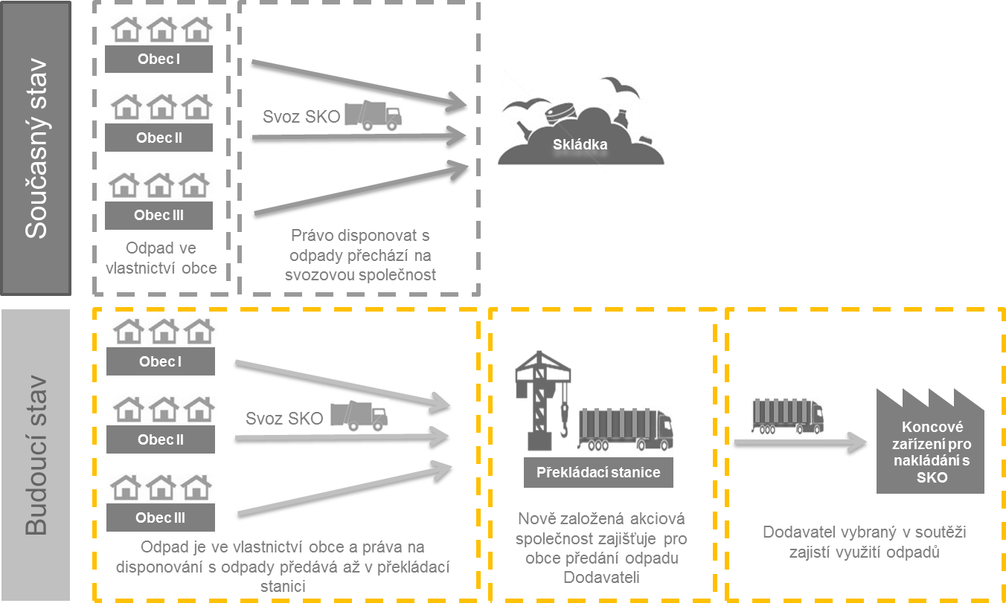

Smluvní vztahy v Projektu
Základem smluvních vztahů v Projektu bude tzv. Projektová smlouva uzavřená mezi Zadavatelem a Dodavatelem. Jejím předmětem bude povinnost Zadavatele předat v překládacích stanicích definované minimální množství SKO ročně po stanovenou dobu trvání Projektu, povinnost Dodavatele zajistit využití odpadu z překládacích stanic a povinnost Zadavatele zaplatit Dodavateli sjednanou cenu za stanovené množství odpadu. Pokud bude pro potřeby Projektu nutné vybudovat nové Zařízení, bude mít Dodavatel povinnost rovněž zajistit pozemek pro Zařízení, potřebná povolení pro výstavbu Zařízení a zrealizovat v dohodnuté době výstavbu Zařízení.
Aby mohl Zadavatel moci splnit svou povinnost z Projektové smlouvy dodat stanovené množství odpadu a měl rovněž dostatek prostředků na úhradu platby Dodavateli, bude muset uzavřít před zahájením realizace Projektu s jednotlivými obcemi zapojenými do Projektu Smlouvy o dodávce odpadu. Obsahem Smlouvy o dodávce odpadu bude povinnost obce zajistit pro Zadavatele veškerý zbytkový SKO po stanovenou dobu trvání Projektu, včetně dopravy tohoto SKO na určené překladiště, povinnost obce zaplatit Zadavateli sjednanou cenu za stanovené množství odpadu, jakož i povinnost Zadavatele zajistit využití odpadu z určeného místa dodání.
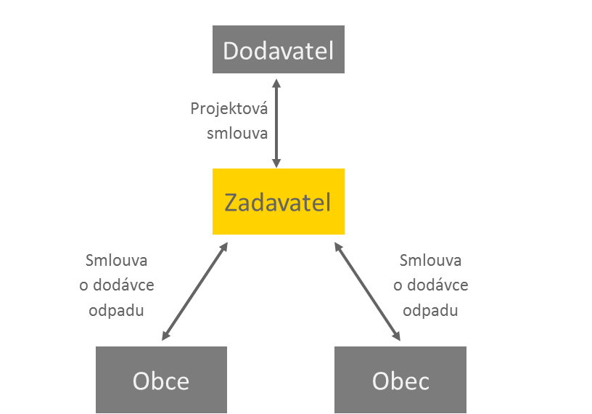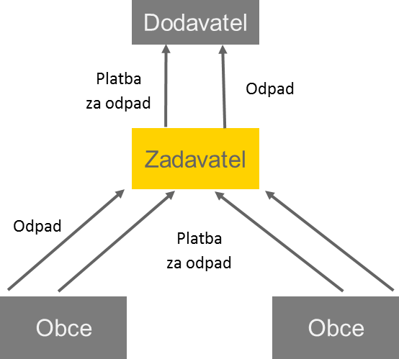

Zajištění závazků Zadavatele z Projektové smlouvy
V případě porušení nebo ukončení Projektové smlouvy z důvodů na straně Zadavatele, potažmo obcí účastnících se Projektu prostřednictvím Smluv o dodávkách odpadu, vzniknou Dodavateli náklady. Tyto náklady vzniknou u projektu DBFO (varianta B) i v případě poskytnutí Služby (varianta C). Zadavatel nedisponuje a nebude disponovat dostatečným majetkem, z něhož by se mohl Dodavatel uspokojit v případě nesplnění závazků Zadavatele z Projektové smlouvy.
Zajištění závazků Zadavatele je proto zásadní z hlediska možnosti Projekt jako takový realizovat. Existence zajištění závazků Zadavatele bude mít také podstatný vliv na cenu Projektu, neboť jak Dodavatel, tak financující instituce budou posuzovat úvěrové riziko Zadavatele, které se bude odvíjet právě od způsobu zajištění závazků Zadavatele z Projektové smlouvy.
Z hlediska možností poskytnutí zajištění s ohledem na zákonná omezení v zásadě přichází do úvahy pouze ručení za závazky Zadavatele z Projektové smlouvy ručitelským prohlášením OK, případně obcí, které budou se Zadavatelem uzavírat Smlouvy o dodávkách odpadu.
Z hlediska dopadu do ceny Projektu jsou možnosti ručení seřazeny následovně od nejlevnější po nejdražší:
- Společné a nerozdílné ručení všech nebo některých obcí a OK za peněžité závazky Zadavatele z Projektové smlouvy;
- Společné a nerozdílné ručení všech nebo některých obcí za peněžité závazky Zadavatele se sekundárním ručením OK za závazky obcí z ručitelských prohlášení;
- Podílové ručení jednotlivých obcí za závazky Zadavatele z Projektové smlouvy.

Zadavatel
V rámci provedené analýzy byla identifikována určitá právní rizika, která ohrožují realizovatelnost Projektu v případě, že by byl v postavení zadavatele Projektu Spolek. Jedná se zejména o rizika spojená s možností obcí a kraje ručit za závazky Spolku, jakož i rizika spojená s možností zajištění financování ze strany bank či jiných finančních institucí pro právní formu spolku dle občanského zákoníku. Z těchto důvodů bylo doporučeno, aby nositelem a zadavatelem Projektu byla nově založená obchodní (akciová) společnost, která bude 100% vlastněná obcemi a Olomouckým krajem.
Překladiště by měla být vybudována na náklady obcí, na jejichž území se nachází, do vlastnictví obcí, resp. jimi vlastněných společností, které vlastní pozemky, na nichž mají být překladiště vybudována.
Zadavatel by měl být provozovatelem překládacích stanic za účelem shromažďování odpadu pro Projekt a za užívání překládacích stanic by měl hradit vlastníkům (obcím) nájemné, které bude promítnuto v ceně SKO účtovaného obcím.
Je nezbytné, aby již při zahájení výběrového řízení měl Zadavatel zasmluvněno od obcí pro období od 1. 1. 2024 veškerý zbytkový směsný komunální odpad pro Projekt, aby potenciální dodavatelé pro Projekt byli ochotni se výběrového řízení zúčastnit a vynakládat prostředky na svou účast ve výběrovém řízení.
Akcionářská struktura Zadavatele je navržena následující:
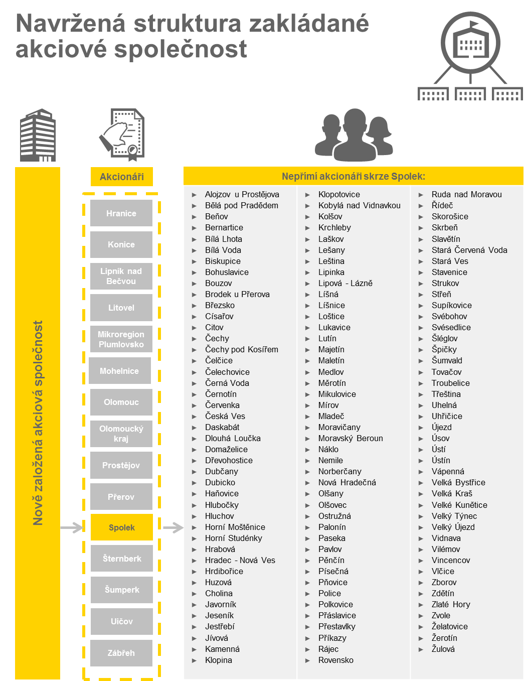
Uvažovaná akcionářská struktura je navržena tak, aby zahrnovala obce s největším množstvím odpadu, kdy je nutné pro Projekt mít dostatečné objemy odpadu, a tyto byly rovněž připraveny ručit za závazky Zadavatele z Projektové smlouvy. Důvodem pro navrhovanou možnost účasti dalších obcí prostřednictvím jejich členství ve Spolku je, že Spolek jako celek bude mít větší váhu a vliv na rozhodování v Zadavateli. Zároveň menší počet akcionářů zajistí administrativně výrazně jednodušší správu této společnosti.
Komentář:
Právní forma akciové společnosti však umožňuje v případě zájmu
i dalším členským obcím Spolku, které by se mohly účastnit jeho prostřednictvím, přímý vstup do akciové společnosti, tedy stát se „přímým“ akcionářem koupí akcií AS. Rovněž je možný vstup obcí formou svazku obcí, sdružení obcí nebo mikroregionu pokud je to v souladu s jejich stanovami.
Právní forma akciové společnosti zároveň umožňuje akcionářům upravit si mezi sebou práva a povinnosti a pravidla pro řízení společnosti ve stanovách, případně v separátní smlouvě (tzv. akcionářské smlouvě).
- Nutné kroky k zahájení Projektu

Založení akciové společnosti – Zadavatele
Správní rada Spolku navrhuje, aby zakladatelem akciové společnosti z důvodu urychlení a administrativního zjednodušení byl Kraj. Základní kapitál akciové společnosti musí činit minimální zákonnou výši – 2.000.000 Kč. Nicméně je vhodné, aby do základního kapitálu akciové společnosti byly vloženy takové finanční prostředky, které umožní přípravu a následnou realizaci Projektu. Spolek v současnosti nedisponuje touto částkou. Z tohoto důvodu a rovněž z důvodu jednodušší administrace celého procesu vzniku akciové společnosti se navrhuje, aby akciovou společnost založil Olomoucký kraj jako jediný akcionář.
Po založení a zápisu Zadavatele do obchodního rejstříku převede Olomoucký kraj za úplatu ve výši nominální hodnoty akcií v dohodnutém poměru tyto akcie dalším členským obcím, které mají být přímými či nepřímými akcionáři Zadavatele.
Komentář:
Navrhuje se, aby klíčem pro stanovení počtu a jmenovité hodnoty akcií a pro následné rozdělení jednotlivých akcií v AS byl počet obyvatel jednotlivých obcí/měst, které budou akcionáři. V případě nějaké formy společného vstupu obcí/měst (sdružení obcí, svazek obcí, mikroregion), aby to byl počet obyvatel v obcích/městech seskupených v těchto subjektech. V případě vstupu prostřednictvím Spolku aby to byl počet zbývajících obyvatel po odečtu počtu obyvatel těch obcí/měst, které jsou členy Spolku, avšak zároveň budou přímými akcionáři AS a tedy na ně bude podíl na AS převeden za úplatu přímo.
Zdroje ze základního kapitálu budou použity na financování přípravy Projektu a výběrového řízení.
Aby mohl Kraj přikročit k založení Zadavatele, je nezbytné, aby Olomoucký kraj rozhodl na zastupitelstvu Kraje o založení Zadavatele a schválil text stanov Zadavatele. Následně Kraj převede za úplatu podíly ve výši nominální hodnoty na další akcionáře (města a obce). Navrhuje se, aby klíčem pro rozdělení akciových podílů v Zadavateli byl počet obyvatel dle databáze Ministerstva vnitra k 1. 1. 2018.
Po založení a zápisu Zadavatele do obchodního rejstříku Zadavatel předloží zastupitelstvům budoucích akcionářů ke schválení návrhy smluv o úplatném převodu akcií. Schválení a uzavření těchto smluv je předpokládáno postupně v závislosti na rozhodnutí jednotlivých obcí/měst o jejich účasti v akciové společnosti.

Smlouvy o budoucích dodávkách odpadu
Po založení akciové společnosti, tj. Zadavatele, Zadavatel připraví návrhy smluv o budoucích dodávkách odpadu, které budou uzavřeny mezi Zadavatelem a jednotlivými členskými obcemi. V těchto smlouvách o budoucích dodávkách odpadu se Obce Zadavateli zaváží dodávat od
1. 1. 2024 po dobu trvání Projektové smlouvy veškerý zbytkový směsný komunální odpad v případě, že dojde k výběru Dodavatele v Projektu a uzavření Projektové smlouvy. Specifické podmínky ve smlouvách připraví Zadavatel v součinnosti se Spolkem.
V případě obcí, které budou rovněž zajišťovat výstavbu překládacích stanic, se tyto obce ve smlouvě rovněž zaváží, za podmínky, že bude uzavřena Projektová smlouva s dodavatelem, vybudovat překládací stanice a poskytnout je do užívání za úplatu Zadavateli pro účely Projektu nejpozději od 1. 1. 2024.
Akcionáři se ve smlouvách o budoucí dodávce odpadu také zaváží poskytnout ručení dodavateli za závazky Zadavatele z Projektové smlouvy, v případě, že bude Projektová smlouva uzavřena, a to do výše svých závazků ze smluv o dodávkách odpadu.

Zahájení přípravy zadávacího řízení pro Projekt ze strany Zadavatele
Po uskutečnění výše uvedených kroků zahájí Zadavatel ve spolupráci se Spolkem přípravy k zahájení zadávacího řízení na Projekt. Souběžně s přípravou zadávacího řízení budou uzavírány Smlouvy o budoucích dodávkách odpadu s dalšími akcionáři.

